**ΕΡΓΟΘΕΡΑΠΕΙΑ ΣΤΗΝ ΤΡΙΤΗ ΗΛΙΚΙΑ**

Σημαντική η διατήρηση της ανεξαρτησίας των ηλικιωμένων.

Τα άτομα τρίτης ηλικίας είναι μια σημαντική κατηγορία πληθυσμού με ιδιαίτερες ευαισθησίες. Η Εργοθεραπεία παρέχει τις υπηρεσίες της, σε αυτά τα άτομα, στο επίπεδο της πρωτοβάθμιας περίθαλψης, της αποκατάστασης, και της λειτουργικής ενασχόλησης στους τομείς αυτοφροντίδας, παραγωγικότητας και ελεύθερου χρόνου.

Οι τομείς παρέμβασης της εργοθεραπείας στην κατηγορία των ατόμων της τρίτης ηλικίας αφορούν σε ποικίλους άξονες, αφού η παρέμβαση βασίζεται σε δραστηριότητες που έχουν σημασία και χρησιμότητα για το άτομο και η συμμετοχή του ηλικιωμένου είναι πάντα ενεργητική.

Στην Τρίτη Ηλικία, μαζί με τα σωματικά προβλήματα, που δεν εμφανίζονται σχεδόν ποτέ μόνα τους, υπάρχουν και παθολογικές παθήσεις. Μια σωματική αναπηρία για παράδειγμα μπορεί να συνοδεύεται και από άλλες παθήσεις, όπως υπέρταση, διαβήτη, καθώς και από ένα πλήθος ψυχοκοινωνικών διαταραχών. Η σωματική υγεία επηρεάζει την ψυχική και αντίστροφα και οι δύο επηρεάζονται από το περιβάλλον στο οποίο ζει ο ηλικιωμένος. Στόχος της Εργοθεραπείας είναι να συμβάλει στην πρόληψη, διατήρηση και βελτίωση της σωματικής, κοινωνικής και ψυχολογικής κατάστασης των ηλικιωμένων, ανάλογα με τα προβλήματα, τις ανάγκες και τα ενδιαφέροντα που παρουσιάζει ο καθένας ξεχωριστά.

*ΕΤΣΙ ΣΤΗΝ ΛΕΙΤΟΥΡΓΙΚΗ ΕΡΓΟΘΕΡΑΠΕΙΑ ΜΑΣ ΑΠΑΣΧΟΛΟΥΝ:*

1. Οι Δραστηριότητες Καθημερινής Ζωής, • Σίτιση, Ένδυση, Απόδυση,

Προσωπική Υγιεινή, Μεταφορές, Μετακίνηση, Ισορροπία, Επιδέξιος χειρισμός αντικειμένων

2. Το Παιχνίδι και η Ψυχαγωγία • Παιχνίδι, Διασκέδαση,

Hobbies, Άθληση, Κοινωνικές Δραστηριότητες και τέλος

3. Η Εργασία και Παραγωγικότητα • Οικιακή και Οικογενειακή

Ενασχόληση, Έμμισθη Εργασία (όταν ο ηλικιωμένος δεν είναι συνταξιούχος).

Εφαρμόζεται εδώ η αρχή ότι «για να είναι ικανοποιημένο το άτομο στους ρόλους που έχει στην κοινωνία, θα πρέπει να ανταποκρίνεται με επάρκεια στους παραπάνω τομείς, και αυτό προϋποθέτει ότι έχει και τις ανάλογες δεξιότητες».

Οι δραστηριότητες που πραγματοποιούνται μέσα στα λειτουργικά πλαίσια της καθημερινής ζωής του ατόμου παρέχουν κίνητρα για συμμετοχή, προκαλούν τη μέγιστη δυνατή απόδοση και είναι ιδιαίτερα ευχάριστες στην εκτέλεσή τους από τον\ην ηλικιωμένο/η.

Προσπαθούμε μέσα από την εργοθεραπεία να βοηθήσουμε τα άτομα στην διατήρηση της ανεξαρτησίας τους σε όσο το δυνατό μεγαλύτερο βαθμό και για όσο το δυνατό μεγαλύτερο χρονικό διάστημα, μέσα στα πλαίσια του προβλήματος ή της αναπηρίας τους, έτσι ώστε να έχουν μια όσο το δυνατόν παραγωγική, ανεξάρτητη και ικανοποιητική ζωή.

ΕΥΧΑΡΙΣΤΗΣΗ, ΧΑΛΑΡΩΣΗ ΚΑΙ ΑΣΦΑΛΕΙΑ

Οι δραστηριότητες ελεύθερου χρόνου που επιλέγουν οι ηλικιωμένοι είναι: • το περπάτημα, • το άκουσμα μουσικής, • η ηλεκτρονική αλληλογραφία, • ο εθελοντισμός, ενώ τα κλειδιά για την κινητοποίηση είναι η ευχαρίστηση, η απόλαυση και η χαλάρωση που αντλούν από αυτές.

Ο εργοθεραπευτής, για παράδειγμα, θα φροντίσει ώστε οι παρεμβάσεις που θα προτείνει για τη διαμόρφωση του χώρου της οικίας και του περιβάλλοντος που ζει και κινείται ο ηλικιωμένος, καθώς και η προσαρμογή των δραστηριοτήτων που εκτελεί, να στοχεύουν στην ασφάλεια του ατόμου και στη διευκόλυνσή του στις καθημερινές ασχολίες.

Η υγεία είναι αποτέλεσμα της ισορροπίας του ατόμου στις δραστηριότητες λειτουργικής ενασχόλησης. Η εργοθεραπεία λοιπόν προσπαθεί να εντοπίσει τις δυσλειτουργίες είτε στους τομείς είτε στις δεξιότητες του ατόμου για να το βοηθήσει να ξεπεράσει ή να μειώσει αυτό το έλλειμμα.

[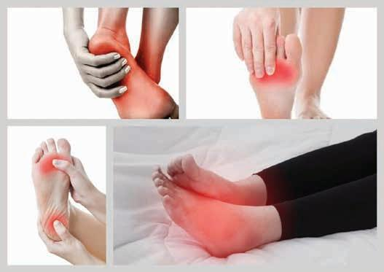](https://issuu.com/-8966/docs/ygeia_gia_olous_teyxos_2_low_resolution_1_me_diort/s/10791796)